**UD5 – P1 - EJERCICIOS CAJA BLANCA**

EJERCICIO 1

1. Diagrama de grafos

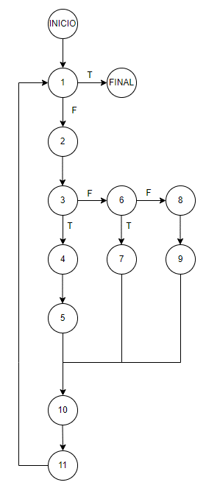

1. Regiones

Hay 4 regiones.

1. Complejidad ciclomática

V(G) = 4 regiones.

V(G) = 15 aristas - 13 nodos + 2 = 4

V(G) = 3 nodos de condición + 1 = 4

1. Tabla de caminos de prueba

* C1: INICIO 🡪 1 🡪 FINAL
* C2: INICIO 🡪 1 🡪 2 🡪 3 🡪 4 🡪 5 🡪 10 🡪 11 🡪 1 🡪 FINAL
* C3: INICIO 🡪 1 🡪 2 🡪 3 🡪 6 🡪 7 🡪 10 🡪 11 🡪 1 🡪 FINAL
* C4: INICIO 🡪 1 🡪 2 🡪 3 🡪 6 🡪 8 🡪 9 🡪 10 🡪 11 🡪 1 🡪 FINAL

1. Tabla con casos de prueba para cada camino:

Camino 1: final = 1 (T)

Camino 2: final = 0 (F), campo1 = 0

Camino 3: final = 0 (F), campo1 = 1, campo1 != 0

Camino 4: final = 0 (F), campo1 != 0, campo1 != 0

EJERCICIO 2

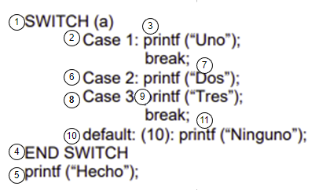

1. Diagrama de grafos

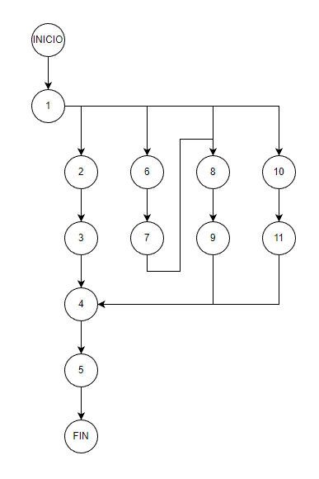

1. Regiones

Hay 4 regiones.

1. Complejidad

* V(G) = 3 nodos de condición + 1 = 4
* V(G) = 4 regiones.
* V(G) = 15 aristas - 13 nodos + 2 = 4

1. Caminos:

* C1: INICIO 🡪 1 🡪 2 🡪 3 🡪 4 🡪 5 🡪 FIN
* C2: INICIO 🡪 1 🡪 8 🡪 9 🡪 4 🡪 5 🡪 FIN
* C3: INICIO 🡪 1 🡪 10 🡪 11 🡪 4 🡪 5 🡪 FIN
* C4: INICIO 🡪 1 🡪 6 🡪 6 🡪 7 🡪 8 🡪 9 🡪 4 🡪 5 🡪 FIN

1. Tabla con casos de prueba para cada camino:

|  |  |  |
| --- | --- | --- |
| Camino | a | Resultado |
| Camino 1 | 1 | “Uno” – “Hecho” |
| Camino 2 | 3 | “Tres” – “Hecho” |
| Camino 3 | 4 | “Ninguno” – “Hecho” |
| Camino 4 | 2 | “Dos” – “Tres” – “Hecho” |

EJERCICIO 3

1. Diagrama de grafos

1. Regiones

Hay 3 regiones.

1. Complejidad

* V(G) = 3 regiones.
* V(G) = 9 aristas - 8 nodos + 2 = 3.
* V(G) = 2 nodos de condición + 1 = 3.

1. Caminos:

* C1: INICIO 🡪 1 🡪 3 🡪 6 🡪 FIN
* C2: INICIO 🡪 1 🡪 2 🡪 3 🡪 6 🡪 FIN
* C3: INICIO 🡪 1 🡪 2 🡪 4 🡪 5 🡪 6 🡪 FIN

1. Tabla con casos de prueba para cada camino:

|  |  |  |  |
| --- | --- | --- | --- |
| Camino | a | b | Resultado |
| Camino 1 | True (1) | Indiferente | X |
| Camino 2 | False (0) | True (1) | X |
| Camino 3 | False (0) | False (0) | Y |

EJERCICIO 4

1. Diagrama de grafos

1. Regiones

Hay 4 regiones.

1. Complejidad

* V(G) = 4 regiones.
* V(G) = 11 aristas - 9 nodos + 2 = 4
* V(G) = 3 nodos de condición + 1 = 4

1. Caminos

* C1: INICIO 🡪 1 🡪 2 🡪 5 🡪 7 🡪 FINAL
* C2: INICIO 🡪 1 🡪 2 🡪 3 🡪 4 🡪 7 🡪 FINAL
* C3: INICIO 🡪 1 🡪 2 🡪 3 🡪 5 🡪 7 🡪 FINAL
* C4: INICIO 🡪 1 🡪 2 🡪 3 🡪 5 🡪 6 🡪 7 🡪 FINAL

1. Tabla con casos de prueba para cada camino:

|  |  |  |  |  |
| --- | --- | --- | --- | --- |
| Camino | a | b | c | Resultado |
| Camino 1 | False (0) | Indiferente | False (0) | 0 |
| Camino 2 | True (1) | True (1) | Indiferente | 1 |
| Camino 3 | True (1) | False (0) | False (0) | 0 |
| Camino 4 | True (1) | False (0) | True (1) | 2 |

EJERCICIO 2

1. Diagrama de grafos

1. Regiones.

Hay 4 regiones.

1. Complejidad

* V(G) = 4 regiones.
* V(G) = 12 aristas - 10 nodos + 2 = 4
* V(G) = 3 nodos de condición + 1 = 4

1. Caminos

* C1: INICIO 🡪 1 🡪 2 🡪 8 🡪 FINAL
* C2: INICIO 🡪 1 🡪 2 🡪 3 🡪 4 🡪 6 🡪 7 🡪 8 🡪 FINAL
* C3: INICIO 🡪 1 🡪 2 🡪 3 🡪 4 🡪 5 🡪 6 🡪 7 🡪 8 🡪 FINAL
* C4: INICIO 🡪 1 🡪 2 🡪 3 🡪 4 🡪 5 🡪 6 🡪 7 🡪 3 🡪 4 🡪 5 🡪 6 🡪 7 🡪 8 🡪 FINAL

1. Tabla con casos de prueba para cada camino:

|  |  |  |  |
| --- | --- | --- | --- |
| Camino | Cadena | letra | Resultado |
| Camino 1 | “” | Indiferente | 0 |
| Camino 2 | “h” | ‘a’ | 0 |
| Camino 3 | “h” | ‘h’ | 1 |
| Camino 4 | “hh” | ‘h’ | 2 |